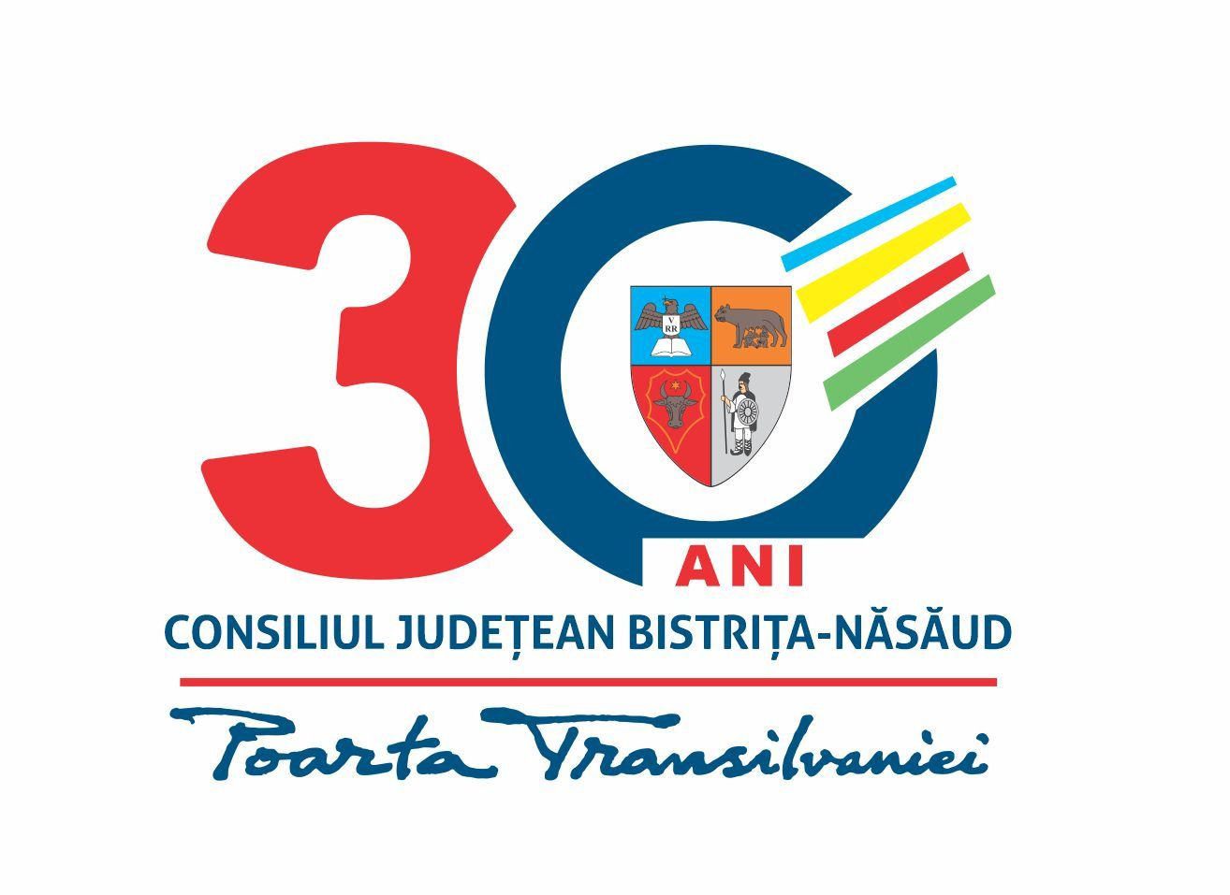

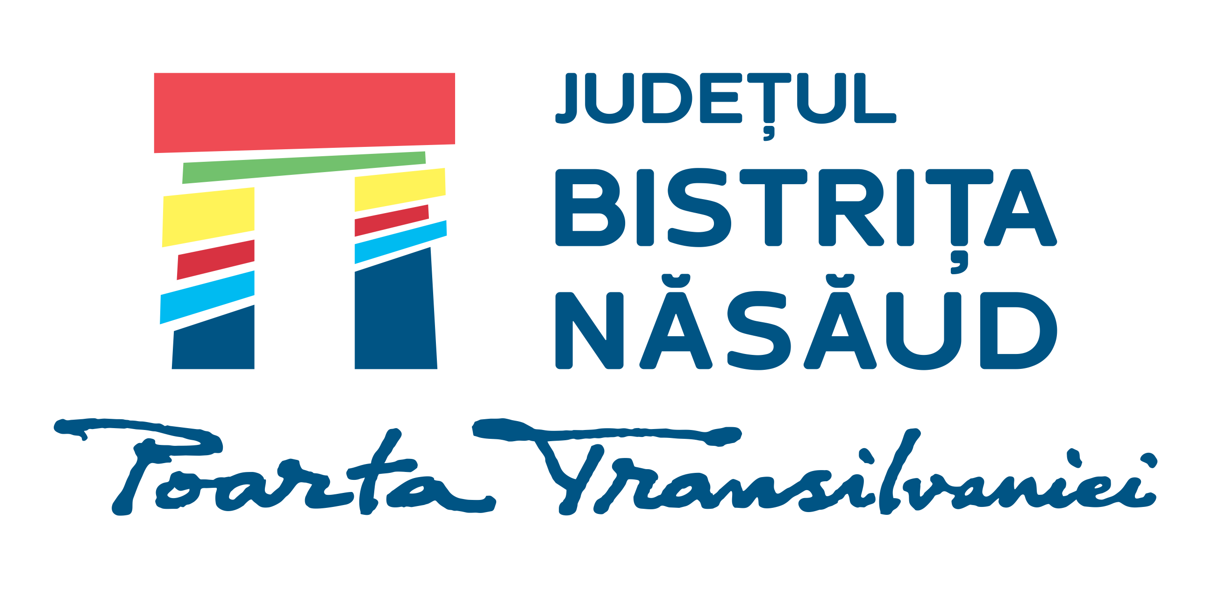

ROMÂNIA
CONSILIUL JUDEȚEAN BISTRIȚA-NĂSĂUD
CIF: 4347550, Municipiul Bistrița, Piaţa Petru Rareş, Nr.1, CP.420080, Tel:(40) 263/213657, Fax: 0263/214750, www.portalbn.ro, E-mail: cjbn@cjbn.ro

COMISIA DE EXAMEN
Nr. 18606/16.08.2022

ANUNŢ
privind rezultatul final la examenul de promovare în grad profesional imediat superior celui deţinut de funcţionarii publici de execuție din cadrul aparatului de specialitate al Consiliului Județean Bistrița-Năsăud, pentru funcția publică de execuție de consilier, clasa I, grad profesional superior la Compartimentul fonduri europene, dezvoltare, structura Arhitect Șef

Având în vedere prevederile art.62 alin.(1) și alin.(3) și art.67^1 din Hotărârea Guvernului nr.611/2008 privind organizarea şi dezvoltarea carierei funcționarilor publici, cu modificările şi completările ulterioare, comisia de examen comunică rezultatul final la examenul de promovare în grad profesional imediat superior celui deţinut de funcţionarii publici de execuţie din cadrul aparatului de specialitate al Consiliului Județean Bistrița-Năsăud, după cum urmează:
Nr. crt. | Numărul de înregistrare atribuit dosarului de înscriere la examen | Rezultat selecție dosare | Punctajul  probei  scrise | Punctajul  probei interviu | Punctaj  final | Rezultat  final
1. | II/15780/11.07.2022 | Admis | 52,10 | 63,33 | 115,43 | ADMIS

Publicat astăzi 16.08.2022, ora 13:10, pe site-ul autorității www.portalbn.ro-Secțiunea Despre instituție-Carieră-Anunțuri de recrutare și afișat la avizierul Consiliului Judeţean Bistriţa-Năsăud, Municipiul Bistrița, Piaţa Petru Rareş, nr.1.

Secretar Comisie de examen:
Someşan Felicia- Voichiţa, consilier principal _________

